LAPORAN
UJI KOMPETENSI KEAHLIAN
PENGEMBANGAN PERANGKAT LUNAK DAN GIM
“WEBSITE PERPUSTAKAAN DIGITAL”


Disusun oleh
Nama Siswa : Dyan Pramana Putra
Kelas/ Jurusan: PPLG
No Ujian : 02-104-038

SMK MUHAMMADIYAH 2 BANTUL
TAHUN PELAJARAN 2026 - 2027
ENTITY RELATIONSHIP DIAGRAM (ERD) 4
BAB I 5
MOCKUP APLIKASI PERPUSTAKAAN DIGITAL 5
1. TAMPILAN LOGIN 5
C. TAMBAH KATEGORI: 7
4. DATA USER 8
A. TAMBAH USER 8
5. PEMINJAMAN 8
A. TAMBAH PEMINJAMAN: 9
A. EDIT PEMINJAMAN 9
B. PENGEMBALIAN: 9
C. RIWAYAT PENGEMBALIAN: 10
A. LAPORAN PEMINJAMAN: 11
A. CETAKAN LAPORAN PEMINJAMAN: 11
7. DASHBOARD USER 11
8. KATALOG BUKU 12
9. PIINJAM BUKU USER 12
10. PEMINJAMAN USER 12
10. PINJAM BUKU 13
11. PENGEMBALIAN BUKU 13
12. EDIT PENGEMBALIAN USER 13
13. PROFIL PENGGUNA 14
BAB II 15
MAUAL BOOKAPLIKASI PERPUSTAKAAN DIGITAL 15
A. PENDAHULUAN 15
B. PENGUNAAN APLIKASI 16
1. TAMPILAN LOGIN 16
C. TAMBAH KATEGORI: 19
4. DATA USER 20
A. TAMBAH USER 20
5. PEMINJAMAN 21
A. TAMBAH PEMINJAMAN: 21
A. EDIT PEMINJAMAN 22
B. PENGEMBALIAN: 22
C. RIWAYAT PENGEMBALIAN: 23
A. LAPORAN PEMINJAMAN: 24
A. CETAKAN LAPORAN PEMINJAMAN: 24
7. DASHBOARD USER 25
8. KATALOG BUKU 25
9. PIINJAM BUKU USER 26
10. PEMINJAMAN USER 26
12. PROFIL PENGGUNA 27

ENTITY RELATIONSHIP DIAGRAM (ERD)
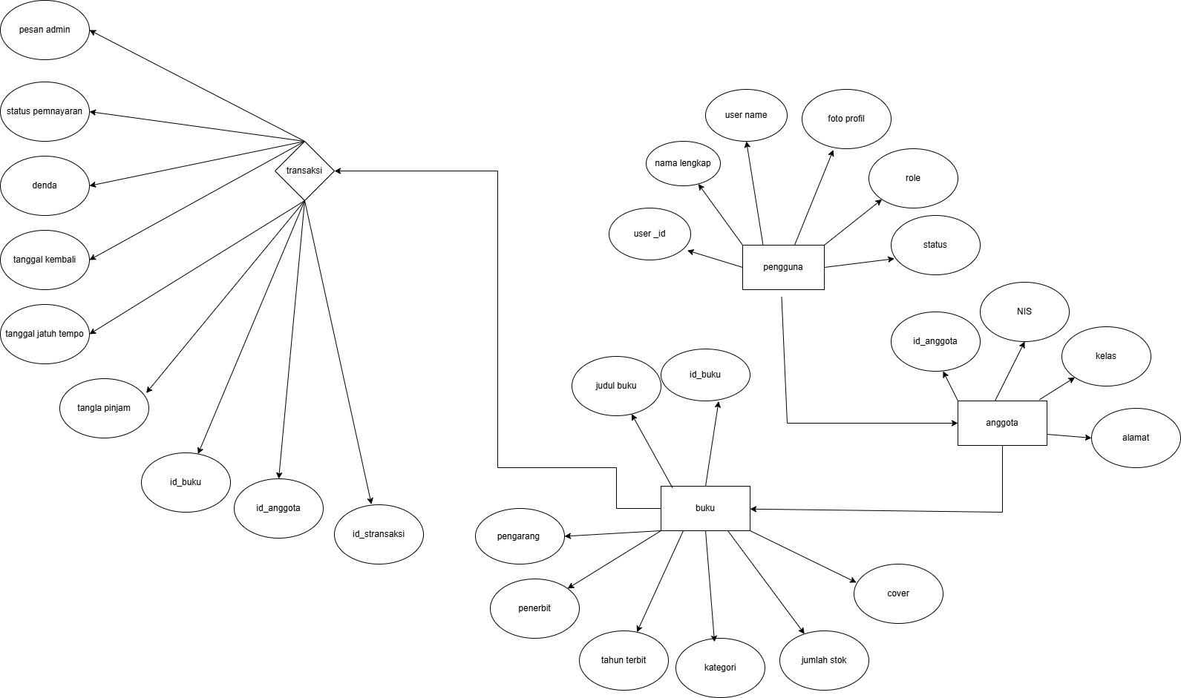

BAB I

MOCKUP APLIKASI PERPUSTAKAAN DIGITAL

TAMPILAN LOGIN

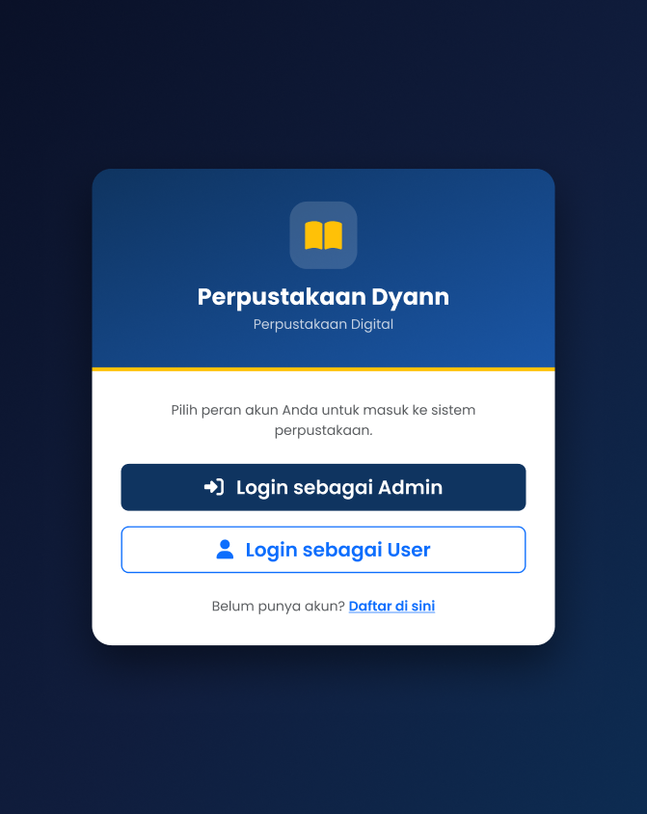
- TAMPILAN REGRESTRASI
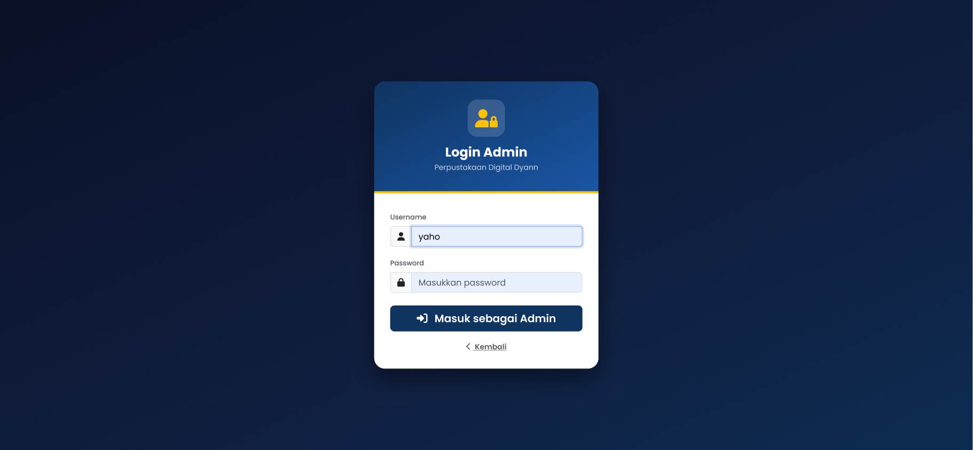

- DASHBOARD
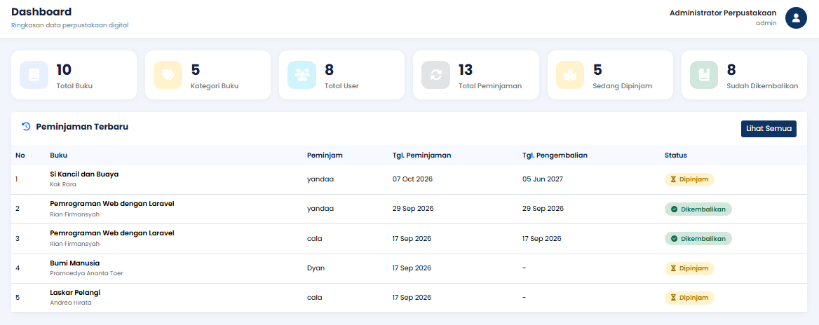
- DATA BUKU

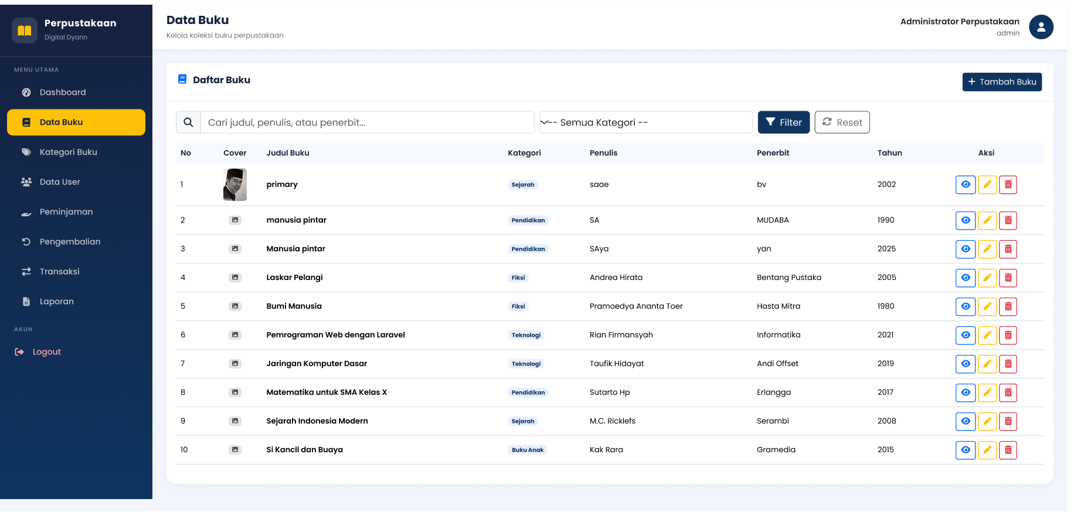
- TAMBAH BUKU

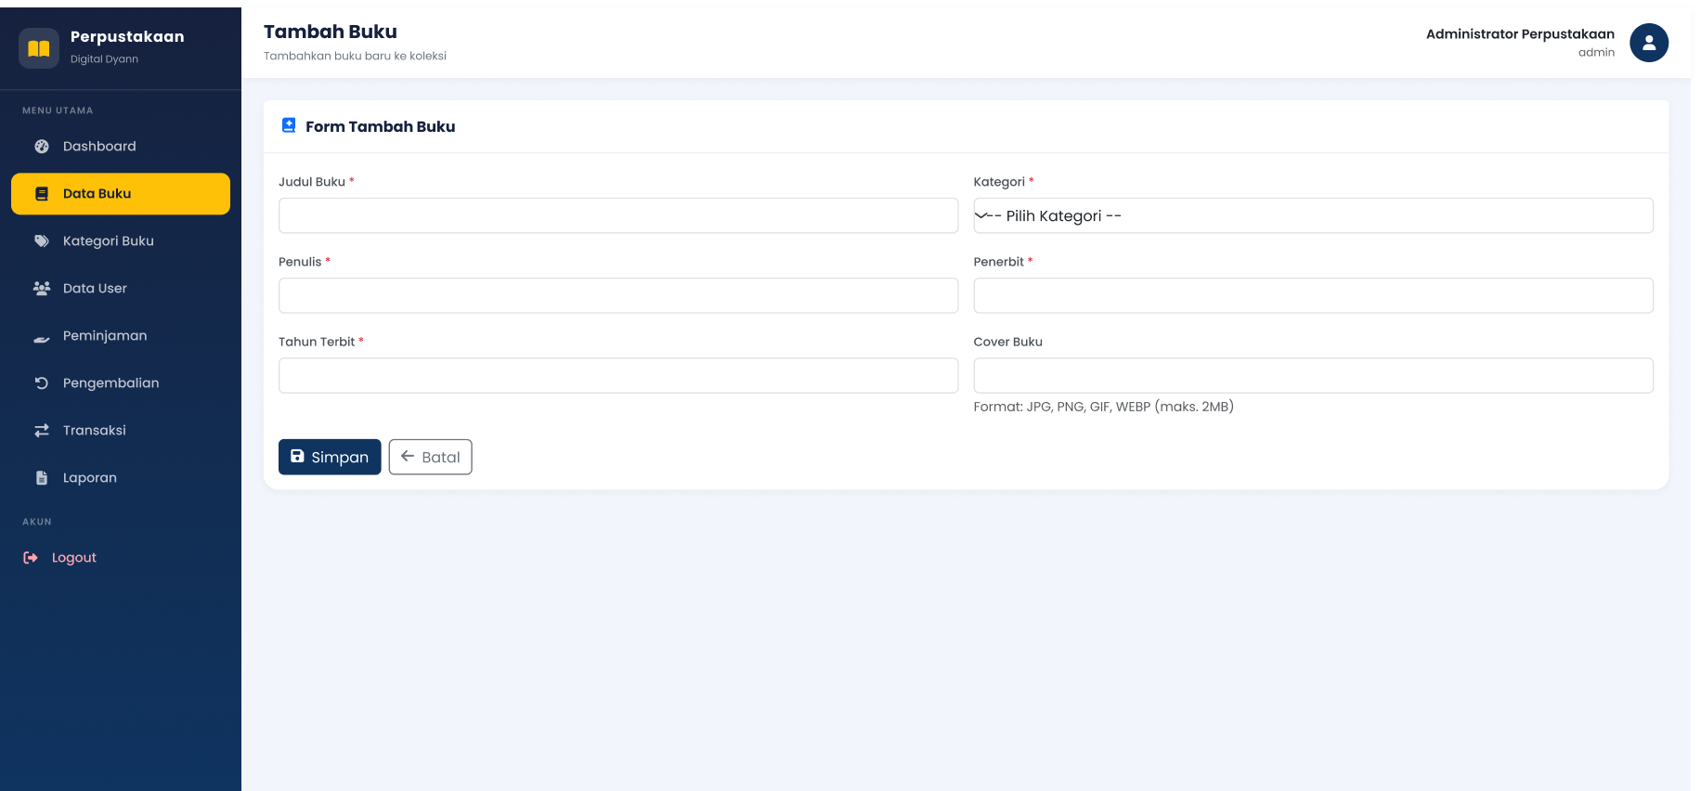

- EDIT BUKU
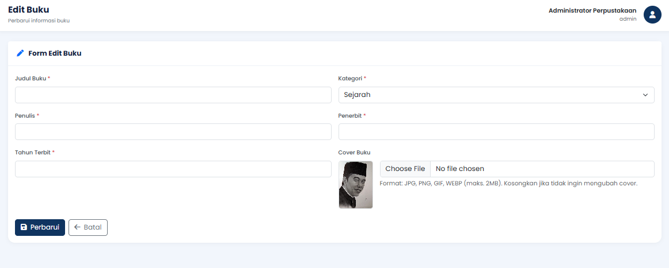
- KATEGORI BUKU
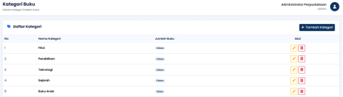

C. TAMBAH KATEGORI:
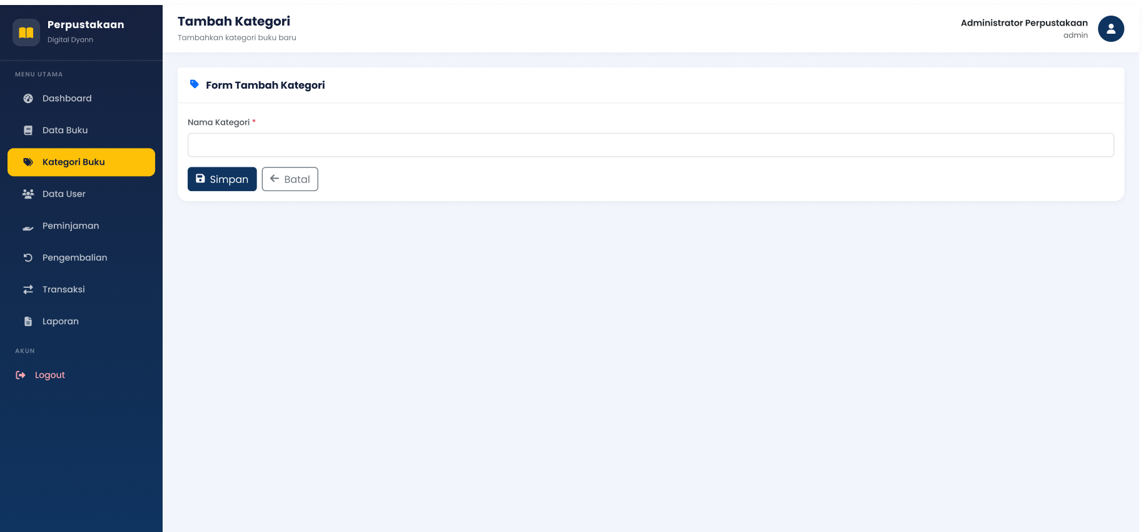

4. DATA USER
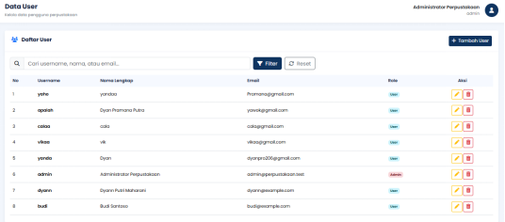

A. TAMBAH USER
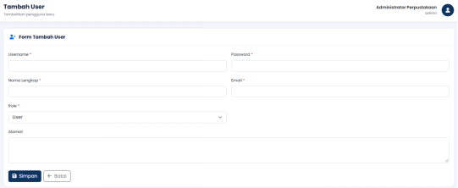

5. PEMINJAMAN
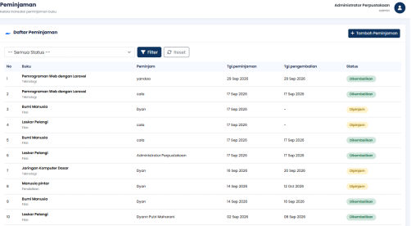

A. TAMBAH PEMINJAMAN:
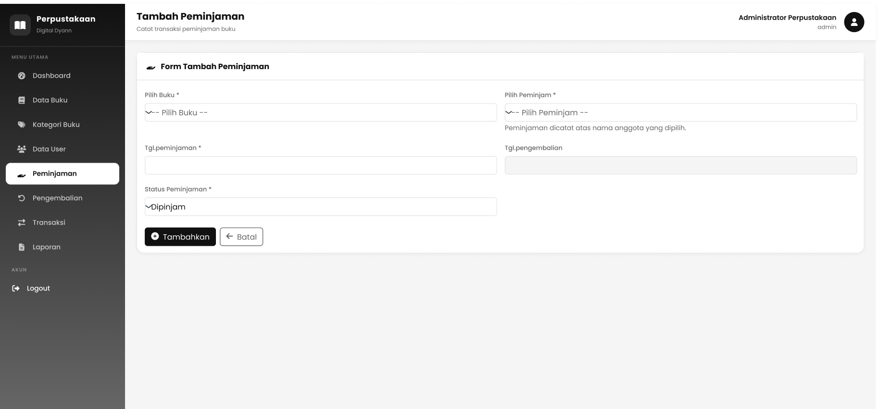

EDIT PEMINJAMAN
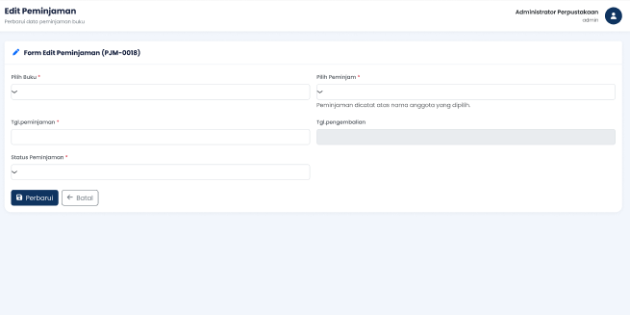

B. PENGEMBALIAN:
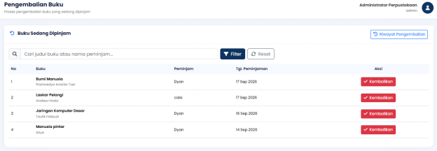

C. RIWAYAT PENGEMBALIAN:
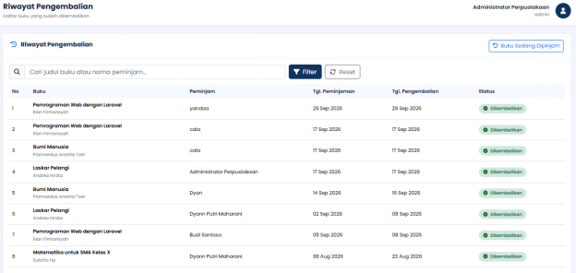
6. TRANSAKSI
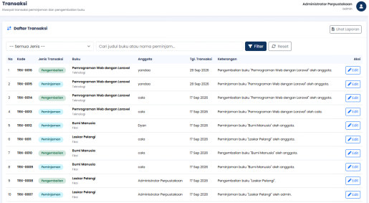

A. LAPORAN PEMINJAMAN:
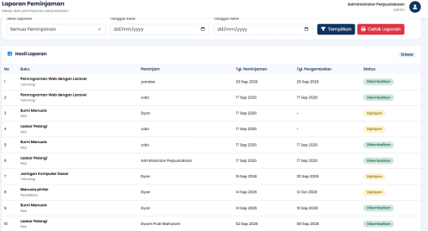

CETAKAN LAPORAN PEMINJAMAN:
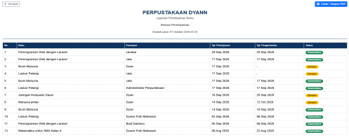

7. DASHBOARD USER
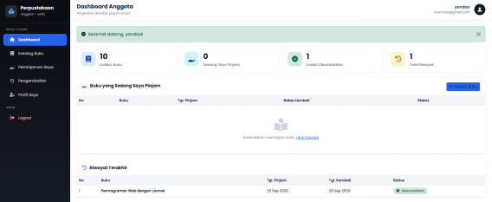

8. KATALOG BUKU
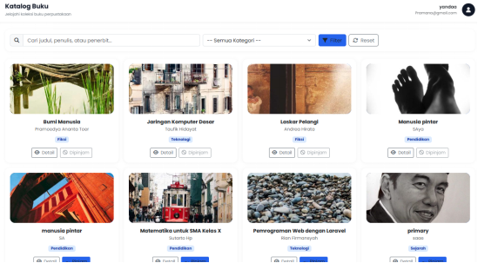

9. PIINJAM BUKU USER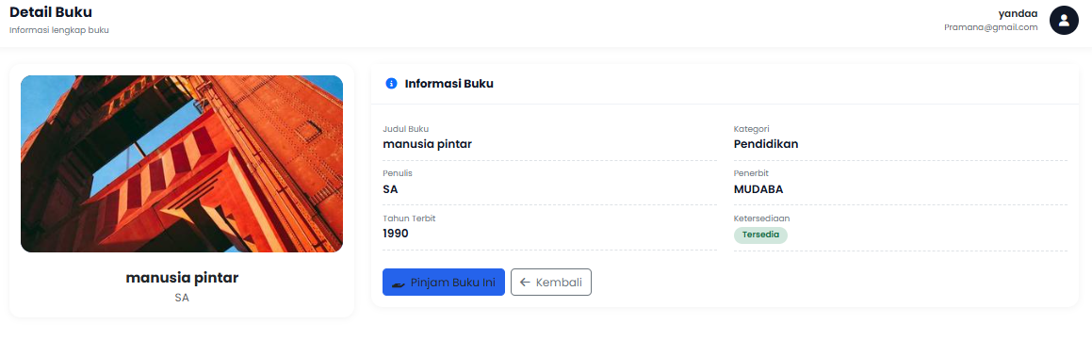

10. PEMINJAMAN USER
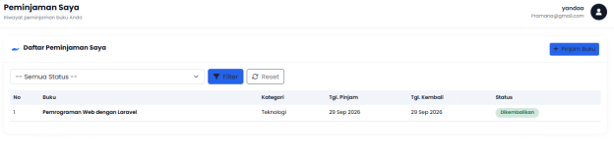

10. PINJAM BUKU

11. PENGEMBALIAN BUKU
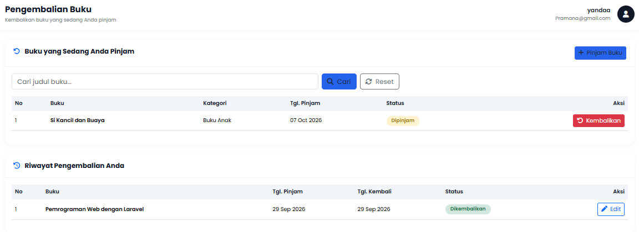

12. EDIT PENGEMBALIAN USER
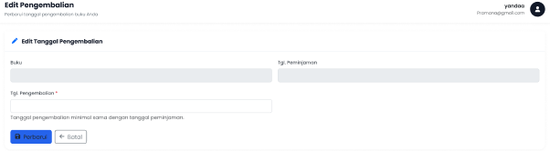

13. PROFIL PENGGUNA
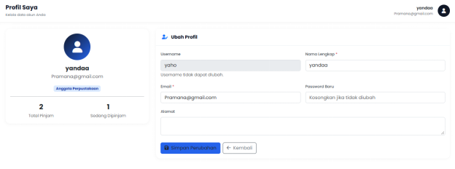

BAB II

MAUAL BOOKAPLIKASI PERPUSTAKAAN DIGITAL

PENDAHULUAN

Perkembangan teknologi informasi telah membawa perubahan dalam berbagai bidang, termasuk dalam pengelolaan perpustakaan. Perpustakaan digital merupakan sistem yang memanfaatkan teknologi untuk memudahkan pengguna dalam mengakses informasi, melihat data buku, serta mengelola proses peminjaman dan pengembalian buku secara lebih efektif dan efisien.

Manual book Perpustakaan Digital ini disusun sebagai panduan bagi pengguna dalam memahami dan menggunakan sistem perpustakaan digital. Buku panduan ini berisi penjelasan mengenai fitur-fitur yang tersedia serta langkah-langkah penggunaan sistem, mulai dari proses login, pengelolaan data buku, data anggota, hingga transaksi peminjaman dan pengembalian buku.

Dengan adanya manual book ini, diharapkan pengguna dapat mengoperasikan sistem perpustakaan digital dengan mudah, tepat, dan sesuai dengan prosedur yang telah ditentukan. Selain itu, panduan ini diharapkan dapat membantu meningkatkan efektivitas pengelolaan perpustakaan serta mempermudah pelayanan kepada pengguna.

PENGUNAAN APLIKASI

TAMPILAN LOGIN
Halaman Login merupakan pintu masuk utama ke dalam aplikasi perpustakaan digital. Pengguna dapat memilih peran akun terlebih dahulu (Admin atau User/Anggota), kemudian memasukkan kombinasi Username dan Password yang terdaftar untuk mengakses hak akses masing-masing.
- TAMPILAN REGRESTRASI
Halaman Registrasi digunakan oleh pengguna baru untuk mendaftarkan akun anggota perpustakaan secara mandiri dengan mengisi formulir pendaftaran seperti Username, Nama Lengkap, Email, Password, serta Alamat.

- DASHBOARD
Dashboard Administrator menyajikan ringkasan statistik secara real-time yang mencakup Total Buku, Total Kategori Buku, Total User, Total Peminjaman, Buku Sedang Dipinjam, dan Buku Sudah Dikembalikan. Halaman ini juga dilengkapi tabel "Peminjaman Terbaru" untuk memantau aktivitas transaksi terkini secara cepat.
- DATA BUKU
Fitur Data Buku memungkinkan Administrator untuk mengelola seluruh katalog perpustakaan. Admin dapat melihat daftar buku, menambah data buku baru melalui Form Tambah Buku, memperbarui detail dan sampul buku lewat Form Edit Buku, serta menghapus data buku yang tidak lagi tersedia.

- TAMBAH BUKU

tambah buku digunakan oleh admin untuk menambahkan data buku baru ke dalam aplikasi perpustakaan dengan mengisi informasi seperti judul buku, penulis, penerbit, tahun terbit, dan kategori buku.

- EDIT BUKU
Fitur edit buku digunakan oleh admin untuk mengubah atau memperbarui informasi data buku yang sudah tersimpan, seperti judul buku, penulis, penerbit, tahun terbit, dan kategori buku.

- KATEGORI BUKU
Admin dapat menambahkan dan mengelola kategori buku agar buku lebih mudah dikelompokkan.

C. TAMBAH KATEGORI:
Fitur Kategori Buku digunakan untuk mengelompokkan koleksi perpustakaan (misalnya: Fiksi, Pendidikan, Teknologi, Sejarah, Buku Anak). Admin dapat menambahkan kategori baru melalui Form Tambah Kategori, memperbarui nama kategori, serta memantau jumlah buku di setiap kategori.

4. DATA USER
Admin dapat melihat dan menambahkan data pengguna yang
terdaftar dalam aplikasi.

A. TAMBAH USER
Fitur Data User mengelola data seluruh pengguna terdaftar, baik ber-role Admin maupun User (Anggota). Admin dapat memantau profil pengguna, menambahkan pengguna baru secara manual melalui Form Tambah User, merubah peran akun, dan menghapus akun jika diperlukan.

5. PEMINJAMAN
peminjaman digunakan untuk mengelola proses peminjaman buku oleh pengguna. Admin dapat menambahkan data peminjaman, mengedit informasi peminjaman, memproses pengembalian, dan melihat riwayat pengembalian buku.

A. TAMBAH PEMINJAMAN:
tambah peminjaman digunakan oleh admin untuk mencatat data peminjaman buku oleh pengguna, dengan mengisi informasi seperti nama pengguna, buku yang dipinjam, tanggal peminjaman, dan tanggal pengembalian.

EDIT PEMINJAMAN
Fitur Peminjaman mencatat dan mengelola alur sirkulasi peminjaman buku oleh anggota perpustakaan. Admin dapat menambah transaksi peminjaman baru via Form Tambah Peminjaman, memperbarui detail transaksi peminjaman melalui Form Edit Peminjaman, serta melihat status peminjaman yang sedang berlangsung maupun selesai.

B. PENGEMBALIAN:
pengembalian buku digunakan untuk mencatat proses pengembalian buku yang telah dipinjam oleh pengguna. Admin dapat memproses pengembalian dan memperbarui status peminjaman buku.

C. RIWAYAT PENGEMBALIAN:
Fitur Pengembalian memproses pengembalian buku yang sedang dipinjam oleh anggota. Admin dapat memproses status pengembalian buku pada tabel "Buku Sedang Dipinjam" serta mengulas kembali catatan riwayat pengembalian buku di halaman "Riwayat Pengembalian".
6. TRANSAKSI
transaksi digunakan untuk melihat dan mengelola data peminjaman buku. Admin dapat melihat laporan peminjaman serta mencetak laporan sebagai bukti dan dokumentasi transaksi perpustakaan.

A. LAPORAN PEMINJAMAN:
laporan peminjaman digunakan untuk menampilkan data peminjaman buku yang telah dilakukan oleh pengguna. Admin dapat melihat informasi peminjaman dan memantau data transaksi perpustakaan.

CETAKAN LAPORAN PEMINJAMAN:
Fitur Transaksi dan Laporan menyediakan rekapitulasi menyeluruh atas seluruh aktivitas peminjaman dan pengembalian buku. Admin dapat memfilter riwayat transaksi berdasarkan rentang tanggal/jenis peminjaman, serta mencetak laporan peminjaman buku secara resmi dalam bentuk file dokumen/PDF.

7. DASHBOARD USER
Dashboard User menyediakan ringkasan personal bagi Anggota Perpustakaan, seperti jumlah koleksi buku yang dipinjam, statistik riwayat transaksi personal, daftar buku yang sedang dipinjam beserta batas waktu pengembaliannya, serta riwayat pinjaman terakhir.

8. KATALOG BUKU
Fitur Katalog Buku memungkinkan pengguna menjelajahi seluruh koleksi perpustakaan secara visual. Pengguna dapat mencari buku berdasarkan judul, penulis, atau penerbit, menyaring daftar buku berdasarkan kategori, serta melihat detail lengkap informasi buku sebelum mengajukan peminjaman.

9. PIINJAM BUKU USER
pinjam buku digunakan oleh pengguna untuk memilih buku yang tersedia dan mengajukan peminjaman secara langsung melalui aplikasi dengan mengisi data peminjaman.

10. PEMINJAMAN USER
peminjaman user digunakan oleh pengguna untuk melihat daftar buku yang sedang dipinjam, memantau status peminjaman, serta mengetahui tanggal peminjaman dan batas waktu pengembalian buku.

12. PROFIL PENGGUNA
Fitur Profil Pengguna memungkinkan anggota untuk mengelola data akun pribadi mereka. Pengguna dapat melihat statistik peminjaman personal, mengubah informasi profil seperti Nama Lengkap, Email, dan Alamat, serta mengganti kata sandi (Password) akun.

